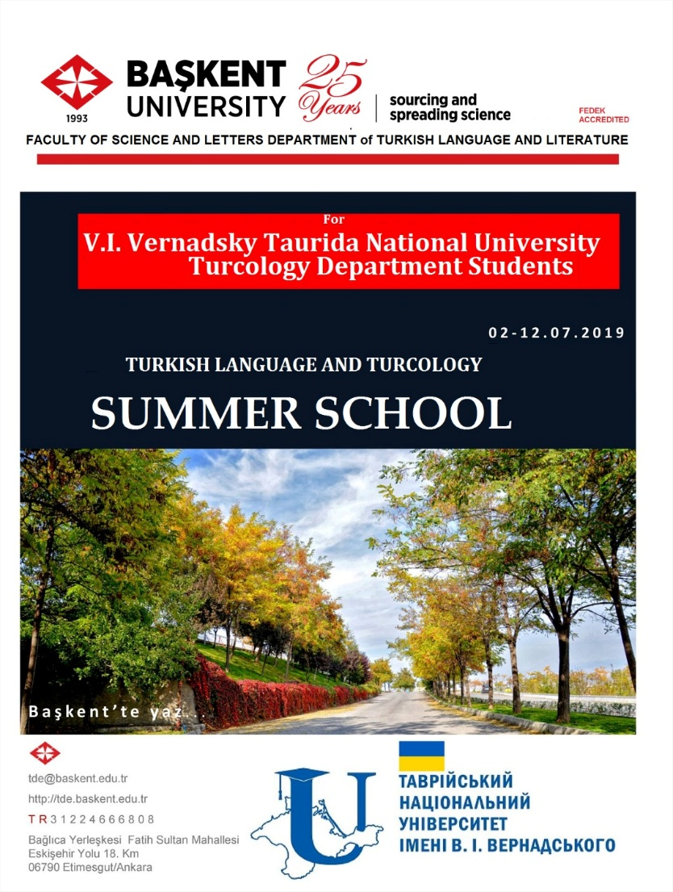

- 03-11.07.2019: Ukrayna-Kyiv Tavrida Üniversitesi Türk Dili Türkoloji Yaz Okulu

